全等三角形单元复习与巩固（基础）
撰稿：康红梅 责编：吴婷婷
【学习目标】
1. 理解并会应用三角形三边间的关系．能够运用三角形内角和定理及三角形的外角性质进行相关的计算，证明问题；
2. 了解全等三角形的概念和性质，能够准确地辨认全等三角形中的对应元素；
3．探索三角形全等的判定方法，能利用三角形全等进行证明，掌握综合法证明的格式；
4．了解等腰三角形、等边三角形的有关概念，并掌握它们的性质以及判定方法.
【知识网络】
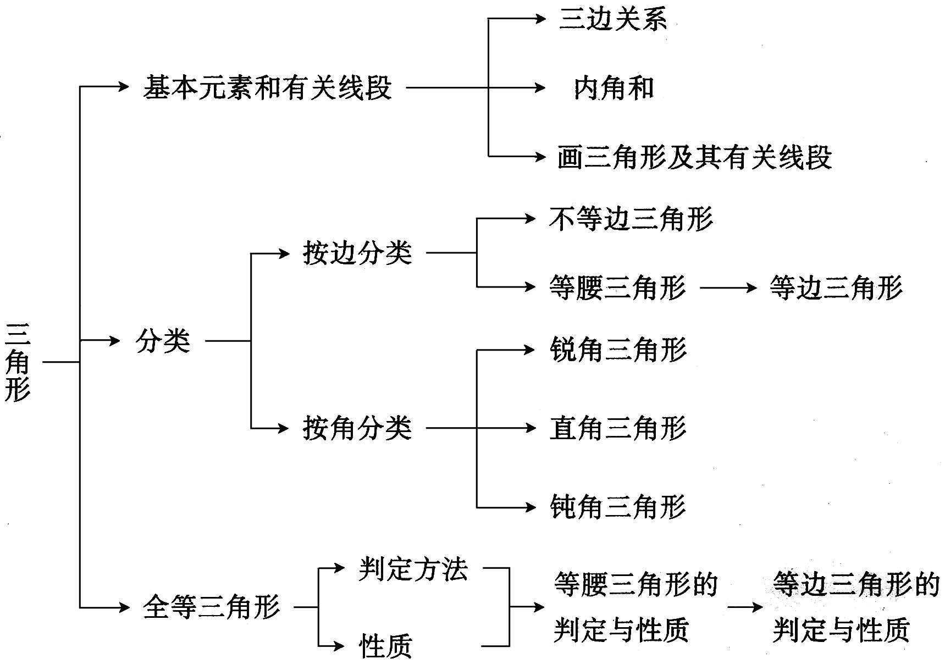
【要点梳理】
要点一、三角形的有关概念和性质
三角形三边的关系：
定理：三角形任意两边之和大于第三边.
推论：三角形任意两边的之差小于第三边.
要点诠释：（1）理论依据：两点之间线段最短.（2）三边关系的应用：判断三条线段能否组成三角形，若两条较短的线段长之和大于最长线段的长，则这三条线段可以组成三角形；反之，则不能组成三角形．当已知三角形两边长，可求第三边长的取值范围．
三角形的分类：
按“角”分类：
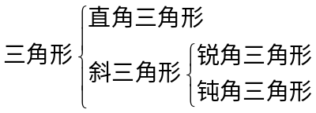
按“边”分类：
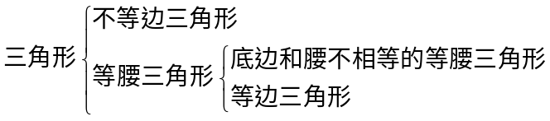
三角形的重要线段：
一个三角形有三条中线，它们交于三角形内一点．
一个三角形有三条角平分线，它们交于三角形内一点．
三角形的三条高所在的直线相交于一点的位置情况有三种：锐角三角形交点在三角形内；直角三角形交点在直角顶点；钝角三角形交点在三角形外.
三角形的内角和与外角和：
三角形内角和定理：三角形的内角和为180°．
三角形外角性质：
（1）三角形的一个外角等于与它不相邻的两个内角的和．
（2）三角形的一个外角大于任意一个与它不相邻的内角．
三角形的外角和： 三角形的外角和等于360°.
要点二、全等三角形的判定与性质
全等三角形对应边相等，对应角相等.
全等三角形判定1——“边角边”：两边和它们的夹角对应相等的两个三角形全等（可以简写成“边角边”或“SAS”）.
全等三角形判定2——“角边角”：两角和它们的夹边对应相等的两个三角形全等（可以简写成“角边角”或“ASA”）.
全等三角形判定3——“角角边”：两个角和其中一个角的对边对应相等的两个三角形全等（可以简写成“角角边”或“AAS”）
全等三角形判定4——“边边边”：三边对应相等的两个三角形全等.（可以简写成“边边边”或“SSS”）.
要点三、判定方法的选择
1.选择哪种判定方法，要根据具体的已知条件而定，见下表：

已知条件 | 可选择的判定方法
一边一角对应相等 | SAS AAS ASA
两角对应相等 | ASA AAS
两边对应相等 | SAS SSS

2.如何选择三角形证全等
（1）可以从求证出发，看求证的线段或角（用等量代换后的线段、角）在哪两个可能全等的三角形中，可以证这两个三角形全等；
（2）可以从已知出发，看已知条件确定证哪两个三角形全等；
（3）由条件和结论一起出发，看它们一同确定哪两个三角形全等，然后证它们全等；
（4）如果以上方法都行不通，就添加辅助线，构造全等三角形.
要点四、等腰三角形
等腰三角形的性质
性质1：等腰三角形的两个底角相等（简称“等边对等角”）．
性质2：等腰三角形的顶角平分线、底边上的高、底边上的中线互相重合（简称“三线合一”）．
等腰三角形的性质的作用
性质1证明同一个三角形中的两角相等.是证明角相等的一个重要依据．
性质2用来证明线段相等，角相等，垂直关系等．
等腰三角形是轴对称图形
等腰三角形底边上的高（顶角平分线或底边上的中线）所在直线是它的对称轴，通常情况只有一条对称轴．
等腰三角形的判定
如果一个三角形中有两个角相等，那么这两个角所对的边也相等（简称“等角对等边”）.
要点诠释：等腰三角形的判定是证明两条线段相等的重要定理，是将三角形中的角的相等关系转化为边的相等关系的重要依据.等腰三角形的性质定理和判定定理是互逆定理.
等边三角形的性质
等边三角形三个内角都相等，并且每一个内角都等于60°.
等边三角形的判定
（1）三条边都相等的三角形是等边三角形；
（2）三个角都相等的三角形是等边三角形；
（3）有一个角是60°的等腰三角形是等边三角形．
【典型例题】

类型一、三角形的有关概念
1、（2012•乐山）如图，∠ACD是△ABC的外角，∠ABC的平分线与∠ACD的平分线交于点A₁，∠BC的平分线与∠CD的平分线交于点，…，∠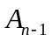BC的平分线与∠CD的平分线交于点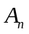．设∠A＝θ．则：（1）∠＝_______；（2）∠＝________．
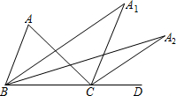
【思路点拨】（1）根据角平分线的定义可得∠BC＝∠ABC，∠CD＝∠ACD，再根据三角形的一个外角等于与它不相邻的两个内角的和可得∠ACD＝∠A＋∠ABC，∠CD＝∠BC＋∠，整理即可得解；（2）与（1）同理求出∠，可以发现后一个角等于前一个角的，根据此规律即可得解．
【答案】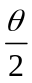；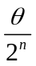；
【解析】
解：（1）∵B是∠ABC的平分线，B是∠BC的平分线，
∴∠BC＝∠ABC，∠CD＝∠ACD，
又∵∠ACD＝∠A＋∠ABC，∠CD＝∠BC＋∠，
∴（∠A＋∠ABC）＝∠ABC＋∠，
∴∠＝∠A，
∵∠A＝θ，
∴∠＝；
（2）同理可得∠＝∠＝•θ＝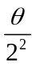，
所以∠＝．
【总结升华】本题主要考查了三角形的一个外角等于与它不相邻的两个内角的和的性质，角平分线的定义，熟记性质然后推出后一个角是前一个角的一半是解题的关键．

类型二、巧引辅助线构造全等三角形
2、已知，如图，△ABC中，D是BC中点，DE⊥DF,试判断BE＋CF与EF的大小关系，并证明你的结论.
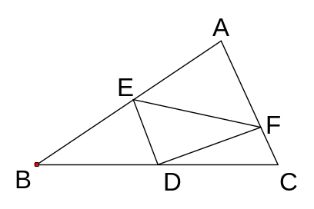
【思路点拨】因为D是BC的中点，按倍长中线法，倍长过中点的线段DF，使DG＝DF,证明△EDG≌△EDF，△FDC≌△GDB，这样就把BE、CF与EF线段转化到了△BEG中，利用两边之和大于第三边可证.
【答案与解析】BE＋CF＞EF；
证明：延长FD到G，使DG＝DF,连结BG、EG
∵D是BC中点
∴BD＝CD
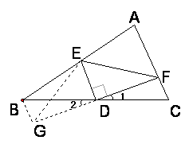
又∵DE⊥DF
在△EDG和△EDF中
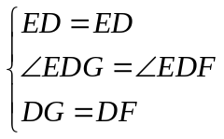
∴△EDG≌△EDF（SAS）
∴EG＝EF
在△FDC与△GDB中
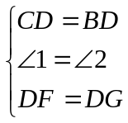
∴△FDC≌△GDB(SAS)
∴CF＝BG
∵BG＋BE＞EG
∴BE＋CF＞EF
【总结升华】有中点的时候作辅助线可考虑倍长中线法（或倍长过中点的线段）.
举一反三：
【变式】已知：如图所示，CE、CB分别是△ABC与△ADC的中线，且∠ACB＝∠ABC．
求证：CD＝2CE．
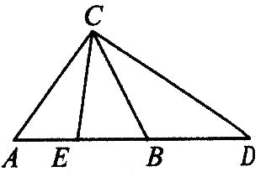
【答案】
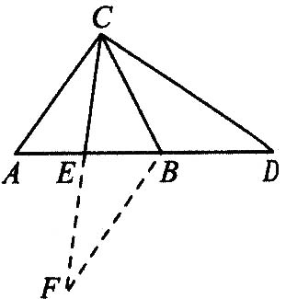
证明： 延长CE至F使EF＝CE，连接BF．
∵ EC为中线，
∴ AE＝BE．
在△AEC与△BEF中，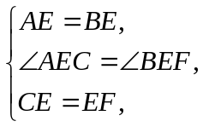
∴ △AEC≌△BEF（SAS）．
∴ AC＝BF，∠A＝∠FBE．（全等三角形对应边、角相等）
又∵ ∠ACB＝∠ABC，∠DBC＝∠ACB＋∠A，∠FBC＝∠ABC＋∠A．
∴ AC＝AB，∠DBC＝∠FBC．
∴ AB＝BF．
又∵ BC为△ADC的中线，
∴ AB＝BD．即BF＝BD．
在△FCB与△DCB中，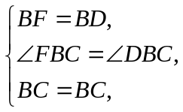
∴ △FCB≌△DCB（SAS）．
∴ CF＝CD．即CD＝2CE．

3、如图所示，已知△ABC中AB＞AC，AD是∠BAC的平分线，M是AD上任意一点，
求证：MB－MC＜AB－AC．
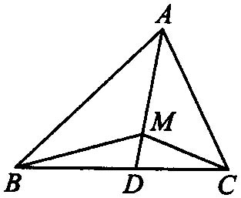
【思路点拨】因为AB＞AC，所以可在AB上截取线段AE＝AC，这时BE＝AB－AC，如果连接EM，在△BME中，显然有MB－ME＜BE．这表明只要证明ME＝MC，则结论成立．
【答案与解析】
证明：因为AB＞AC，则在AB上截取AE＝AC，连接ME．
在△MBE中，MB－ME＜BE（三角形两边之差小于第三边）．
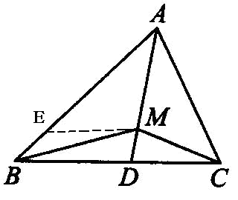
在△AMC和△AME中，
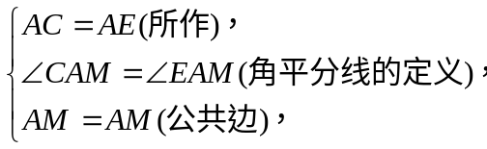
∴ △AMC≌△AME（SAS）．
∴ MC＝ME（全等三角形的对应边相等）．
又∵ BE＝AB－AE，
∴ BE＝AB－AC，
∴ MB－MC＜AB－AC．
【总结升华】充分利用角平分线的对称性，截长补短是关键.
举一反三：
【变式】如图，AD是△ABC的角平分线，AB＞AC,求证：AB－AC＞BD－DC
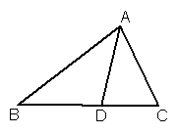
【答案】
证明：在AB上截取AE＝AC,连结DE
∵AD是△ABC的角平分线，
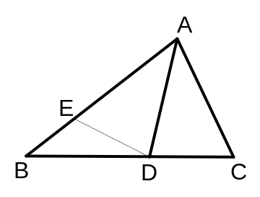
∴∠BAD＝∠CAD
在△AED与△ACD中
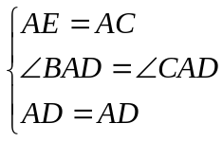
∴△AED≌△ADC（SAS）
∴DE＝DC
在△BED中，BE＞BD－DC
即AB－AE＞BD－DC
∴AB－AC＞BD－DC
4、如图所示，在△ABC中，AC＝BC，∠ACB＝90°，D是AC上一点，且AE垂直BD的延长线于E， 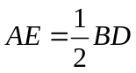，求证：BD是∠ABC的平分线．
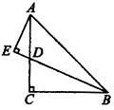
【答案与解析】
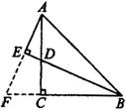
证明：延长AE和BC，交于点F，
∵AC⊥BC，BE⊥AE，∠ADE＝∠BDC（对顶角相等），
∴∠EAD＋∠ADE＝∠CBD＋∠BDC．即∠EAD＝∠CBD．
在Rt△ACF和Rt△BCD中．
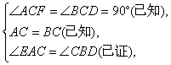
所以Rt△ACF≌Rt△BCD（ASA）．
则AF＝BD（全等三角形对应边相等）．
∵AE＝BD，∴AE＝AF，
即AE＝EF．
在Rt△BEA和Rt△BEF中，
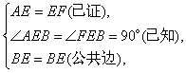
则Rt△BEA≌Rt△BEF（SAS）．
所以∠ABE＝∠FBE（全等三角形对应角相等），
即BD是∠ABC的平分线．
【总结升华】如果由题目已知无法直接得到三角形全等，不妨试着添加辅助线构造出三角形全等的条件，使问题得以解决．平时练习中多积累一些辅助线的添加方法.
类型三、全等三角形动态型问题
5、在△ABC中，∠ACB＝90°，AC＝BC，直线经过顶点C，过A，B两点分别作的垂线AE，BF，垂足分别为E，F.
（1）如图1当直线不与底边AB相交时，求证：EF＝AE＋BF.
（2）将直线绕点C顺时针旋转，使与底边AB相交于点D，请你探究直线在如下位置时，EF、AE、BF之间的关系，①AD＞BD；②AD＝BD；③AD＜BD.
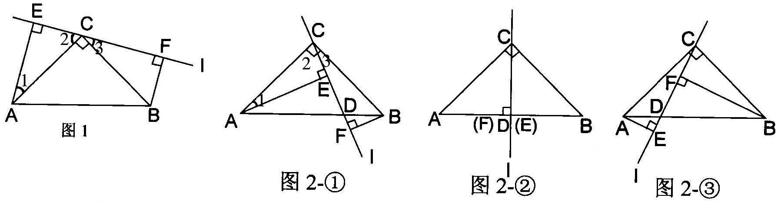
【答案与解析】
证明：（1）∵AE⊥，BF⊥，∴∠AEC＝∠CFB＝90°，∠1＋∠2＝90°
∵∠ACB＝90°，∴∠2＋∠3＝90°
∴∠1＝∠3。
∵在△ACE和△CBF中，
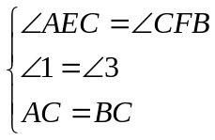
∴△ACE≌△CBF（AAS）
∴AE＝CF，CE＝BF
∵EF＝CE＋CF，∴EF＝AE＋BF.
（2）①EF＝AE－BF，理由如下：
∵AE⊥，BF⊥，
∴∠AEC＝∠CFB＝90°，∠1＋∠2＝90°
∵∠ACB＝90°，∴∠2＋∠3＝90°，∴∠1＝∠3.
∵在△ACE和△CBF中
∴△ACE≌△CBF（AAS）
∴AE＝CF，CE＝BF
∵EF＝CF－CE，∴EF＝AE―BF.
②EF＝AE―BF
③EF＝BF―AE
证明同①.
【总结升华】解决动态几何问题时要善于抓住以下几点：
- 变化前的结论及说理过程对变化后的结论及说理过程起着至关重要的作用；
- 图形在变化过程中，哪些关系发生了变化，哪些关系没有发生变化；原来的线段
之间、角之间的位置与数量关系是否还存在是解题的关键；
- 几种变化图形之间，证明思路存在内在联系，都可模仿与借鉴原有的结论与过程，
其结论有时变化，有时不发生变化.
类型四、等腰三角形的综合应用
6、（2012•牡丹江）如图①，△ABC中．AB＝AC，P为底边BC上一点，PE⊥AB，PF⊥AC，CH⊥AB，垂足分别为E、F、H．易证PE＋PF＝CH．证明过程如下：
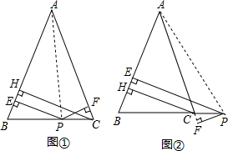
如图①，连接AP．
∵PE⊥AB，PF⊥AC，CH⊥AB，
∴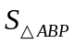＝AB•PE，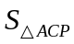＝AC•PF，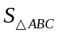＝AB•CH．
又∵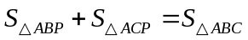，
∴AB•PE＋AC•PF＝AB•CH．∵AB＝AC，∴PE＋PF＝CH．
（1）如图②，P为BC延长线上的点时，其它条件不变，PE、PF、CH又有怎样的数量关系？请写出你的猜想，并加以证明：
（2）填空：若∠A＝30°，△ABC的面积为49，点P在直线BC上，且P到直线AC的距离为PF，当PF＝3时，则AB边上的高CH＝______.点P到AB边的距离PE＝________.
【答案】7；4或10；
【解析】
解：（1）如图②，PE＝PF＋CH．证明如下：
∵PE⊥AB，PF⊥AC，CH⊥AB，
∴＝AB•PE，＝AC•PF，＝AB•CH，
∵＝＋，
∴AB•PE＝AC•PF＋AB•CH，
又∵AB＝AC，
∴PE＝PF＋CH；
（2）∵在△ACH中，∠A＝30°，
∴AC＝2CH．
∵＝AB•CH，AB＝AC，
∴×2CH•CH＝49，
∴CH＝7．
分两种情况：
①P为底边BC上一点，如图①．
∵PE＋PF＝CH，
∴PE＝CH－PF＝7－3＝4；
②P为BC延长线上的点时，如图②．
∵PE＝PF＋CH，
∴PE＝3＋7＝10．
故答案为7；4或10．
【总结升华】本题考查了等腰三角形的性质与三角形的面积，难度适中，运用面积证明可使问题简便，（2）中分情况讨论是解题的关键．
举一反三：
【变式】如图所示，已知等边三角形ABC中，点D，E，F分别为边AB，AC，BC的中点，M为直线BC上一动点，△DMN为等边三角形．
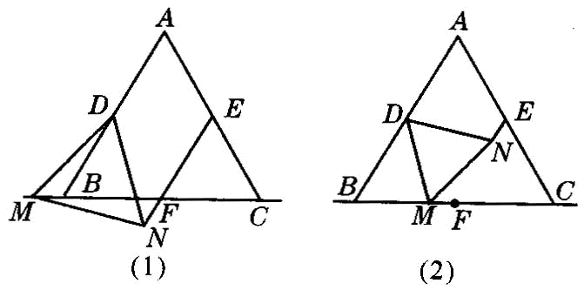
(1)如图(1)所示，当点M在点B左侧时，请你判断EN与MF有怎样的数量关系？点F是否在直线NE上？
(2)如图(2)所示，当点M在BC上时，其他条件不变，(1)的结论中EN与MF的数量关系是否仍然成立？若成立，请利用图(2)证明；若不成立，请说明理由．
【答案】
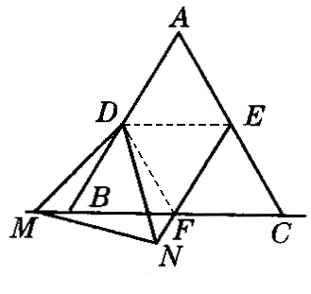
解：(1)EN＝MF，点F在直线NE上．
证明：连接DF，DE，
∵ △ABC是等边三角形，
∴ AB＝AC＝BC．
又∵ D，E，F是△ABC三边的中点，
∴ DE，DF，EF为三角形的中位线．
∴ DE＝DF＝EF，∠FDE＝60°．
又∠MDN＋∠NDF＝∠MDF，∠NDF＋∠FDE＝∠NDE，
∵△DMN为等边三角形，DM＝DN，∠MDN＝60°
∴ ∠MDF＝∠NDE．
在△DMF和△DNE中，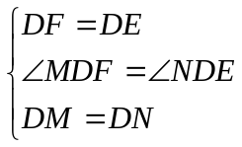，
∴ △DMF≌△DNE，
∴ MF＝NE，∠DMF＝∠DNE.
∵∠DMF＋60°＝∠DNE＋∠MFN
∴∠MFN＝60°
∴FN∥AB，
又∵EF∥AB，
∴E、F、N在同一直线上.
(2)成立．证明：连结DE，DF，EF，
∵ △ABC是等边三角形，
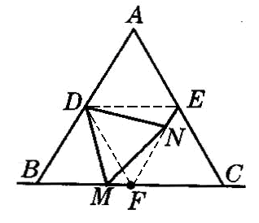
∴ AB＝AC＝BC．
又∵ D，E，F是△ABC三边的中点，
∴ DE，DF，EF为三角形的中位线．
∴ DE＝DF＝EF，∠FDE＝60°．
又∠MDF＋∠FDN＝60°，∠NDE＋∠FDN＝60°，
∴ ∠MDF＝∠NDE．
在△DMF和△DNE中，，
∴ △DMF≌△DNE，
∴ MF＝NE．

